门诊与费用月报
执行 204b296c-525f-4851-a12d-f946c1feab82 · 定义 v2
实际条件 {"min":10,"flag":false}
完成时间 2026-10-04 13:07:47
报表 report-01 · 快照 v2 · 2026-10-04 13:07:47
门诊人次 · adefccf8-2be5-4b88-bad5-00b6c3d24a1d · 2026-10-04 13:07:47 · 完整 6 行
费用合计 · ba06bca6-5ddf-4842-a609-bf0f62029b20 · 2026-10-04 13:07:47 · 完整 6 行

科室业务概览
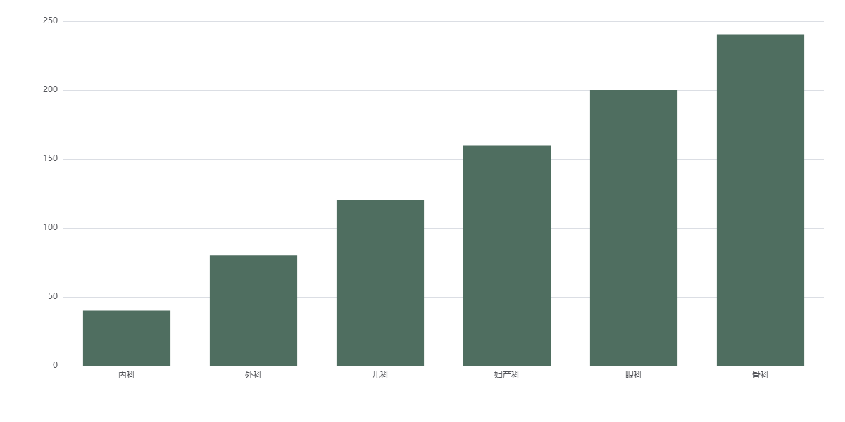
科室分布 · 全部 6 行 · adefccf8-2be5-4b88-bad5-00b6c3d24a1d

门诊人次
摘要 6 / 6 行；完整明细请导出 Excel。来源 adefccf8-2be5-4b88-bad5-00b6c3d24a1d
行号 | department | count
1 | 内科 | 40
2 | 外科 | 80
3 | 儿科 | 120
4 | 妇产科 | 160
5 | 眼科 | 200
6 | 骨科 | 240

费用合计
摘要 6 / 6 行；完整明细请导出 Excel。来源 ba06bca6-5ddf-4842-a609-bf0f62029b20
行号 | department | count
1 | 内科 | 10000
2 | 外科 | 20000
3 | 儿科 | 30000
4 | 妇产科 | 40000
5 | 眼科 | 50000
6 | 骨科 | 60000

